阿拉丁使用说明
1.联系墨雪运营人员，申请app_key
2.打开 utils 文件夹下的 ald-game-conf.js文件，复制生成的 app_key 到语句exports.app_key = "";的双引号中间，引号内不能有除 app_key 之外的多余字符和空格，文件内的其他配置项不要随意更改；
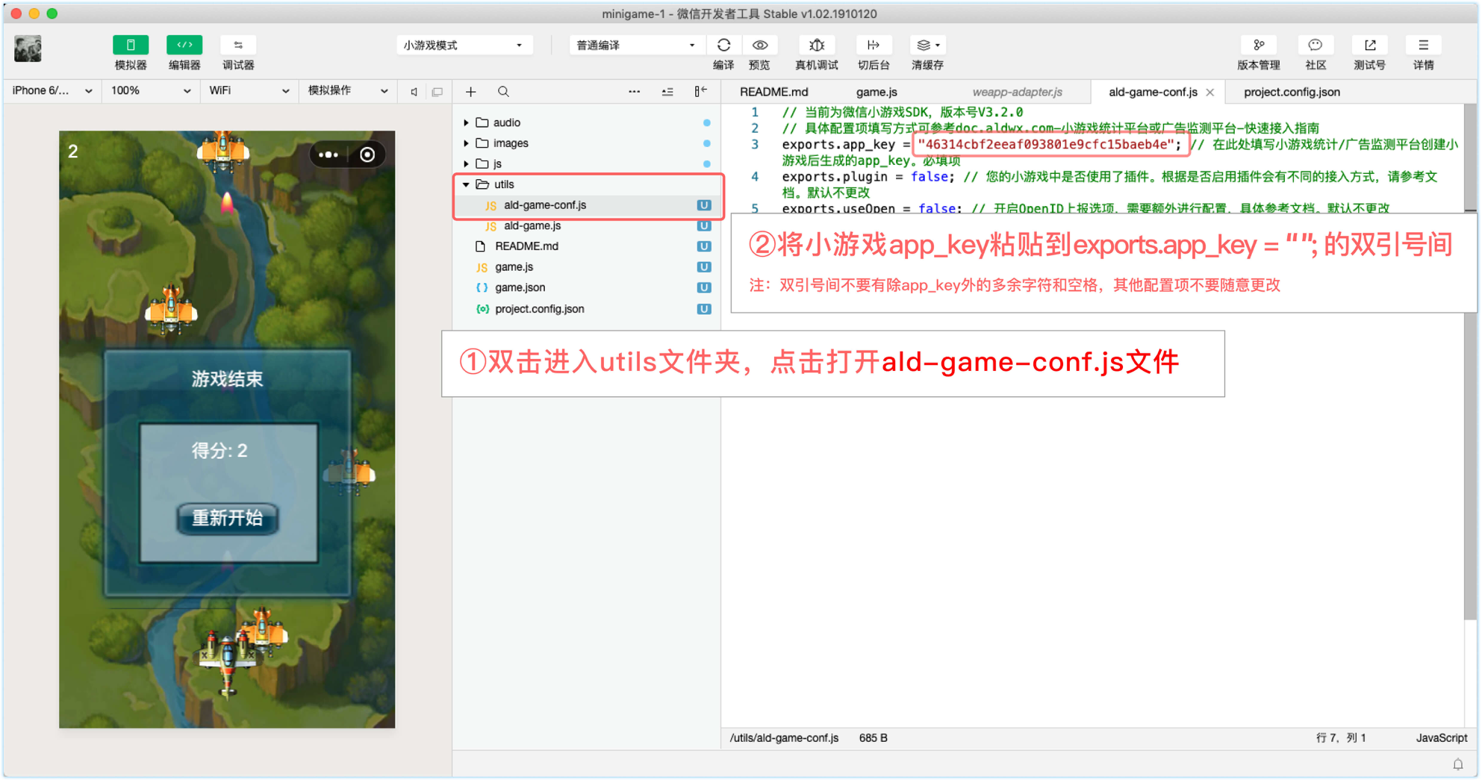
2. 使用微信开发者工具打开小游戏根目录下的 game.js 文件，复制下段代码到 game.js 文件的 第一行 粘贴，完成后通过菜单栏-文件-保存（快捷键 Ctrl+S ）修改的代码；
复制下方代码并添加
复制下方代码并添加
require('utils/ald-game.js')
